**Placeholder**

Se usa en diseño para ocupar lugar de widgets que se diseñarán a posteriori:

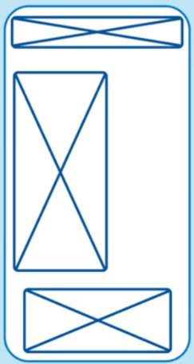

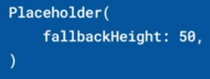 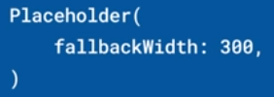

Se puede cambiar el color de la X y el ancho de las líneas:

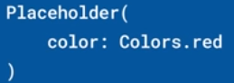 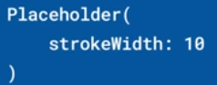

|  |  |
| --- | --- |
| **Código** | **Comentarios** |
| import 'package:flutter/material.dart';  class PlaceholderScreen extends StatelessWidget {    const PlaceholderScreen({Key? key}) : super(key: key);    @override    Widget build(BuildContext context) {      return Scaffold(        appBar: AppBar(          title: const Text('Placeholder'),          centerTitle: true,        ),        body: Center(          child: Padding(            padding: const EdgeInsets.all(8.0),            child: Column(              children: [                Row(                  mainAxisAlignment: MainAxisAlignment.spaceEvenly,                  children: const [                    Placeholder(                      fallbackWidth: 50,                      fallbackHeight: 50,                    ),                    Placeholder(                      fallbackWidth: 60,                      fallbackHeight: 50,                    ),                    Placeholder(                      fallbackWidth: 70,                      fallbackHeight: 50,                    ),                  ],                ),                const SizedBox(                  height: 10,                ),                const Placeholder(                  fallbackHeight: 150,                ),                const SizedBox(                  height: 10,                ),                const Placeholder(                  fallbackHeight: 250,                ),              ],            ),          ),        ),      );    }  } |  |

Así queda:

- - - - - - - - - - - - - - - - - - - - - - - - - - - - - - - - - - - - - - - - - - - - - - - - - - - - - - - - - - - - - - - - - - - - - - - - - - - - - - - - - - - - - - - - - - - - - - - - - - - - - - - -